安徽省安庆市慧德中学2015-2016学年高二上学期期中考试
化学试卷
可能用到的相对原子质量：H-1 C-12 N-14 O-16 Cu-64 Al-27 S-32 Cl-35.5
一、选择题（每题只有一个正确答案，每小题6分，共42分）
1、对已建立化学平衡的某可逆反应，当改变条件使化学平衡向正反应方向移动时，下列有关叙述正确的是( )
①生成物的百分含量一定增加 ②生成物的产量一定增加
③反应物的转化率一定增大 ④反应物的浓度一定降低 [Z-x-x-k.Com]
⑤正反应速率一定大于逆反应速率 ⑥使用了适宜的催化剂
A．③⑤ B．①② C． ②⑤ D．④⑥
2、下列热化学方程式书写正确的是(ΔH的绝对值均正确)( )
A．S(s)＋O₂(g)===SO₂(g) ΔH＝－296.8 kJ/mol(反应热)
B．NaOH(aq)＋HCl(aq)===NaCl(aq)＋H₂O(l) ΔH＝＋57.3 kJ/mol(中和热)
C．C₂H₅OH(l)＋3O₂(g)===2CO₂(g)＋3H₂O(g) ΔH＝－1 367.0 kJ/mol(燃烧热)
D．2NO₂===O₂＋2NO ΔH＝＋116.2 kJ/mol(反应热)
3、下列说法中正确的是（ ）
A．在化学反应过程中，发生物质变化的同时不一定发生能量变化
B．生成物全部化学键形成时所释放的能量大于破坏反应物全部化学键所吸收的能量时，反应为吸热反应
C．对一个可逆反应来说，吸热反应一方的速率受温度变化的影响总是大于放热反应
D．FeCl₃+3KSCN 3KCl+Fe（SCN）₃ 体系中加入KCl固体，平衡向逆反应方向移动
4、工业上可利用合成气（CO和H₂的混合气体）生产甲醇。已知：CO(g)+2H₂(g) CH₃OH(g) ΔH＝－92.9 kJ/mol，一定条件下，该反应在一体积固定的密闭容器中达到平衡。下列说法正确的是 ( )
A．升高温度平衡向正反应方向移动
B．该反应在任何温度下均能自发进行
C．向容器中充入少量He，平衡向正反应方向移动
D．该反应的△S＜0
5、某温度下向容积为2 L的密闭反应器中充入0.10 mol SO₃，当反应器中的压强不再变化时测得SO₃的转化率为20%，则该温度下反应2SO₂(g)＋O₂(g) 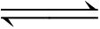 2SO₃(g)的平衡常数
A．1.6×10³ B．3.2×10³ C．8.0×10² D．4.0×10³
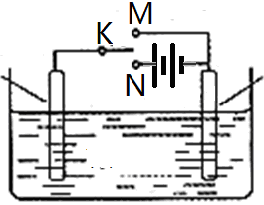
6、某学习小组为研究电化学原理，设计右图装置。下列叙述正确
C
Fe
CuCl₂溶液
A．K与M、N均断开，一段时间后电解质溶液质量变大
B．K分别与M、N相连时，铁均受到保护
C．K与M相连时，每转移1mol电子Fe表面生成32gCu
D．K与N相连时， 碳棒上产生使湿润的淀粉碘化钾试纸变蓝的气体
7、臭氧是理想的烟气脱硝剂，其脱硝反应为： 2NO2(g)+O3(g) N2O5(g)+O2(g)，反应在恒容密闭容器中进行，下列由该反应相关图像作出的判断正确的是（ ）
A | B | C | D
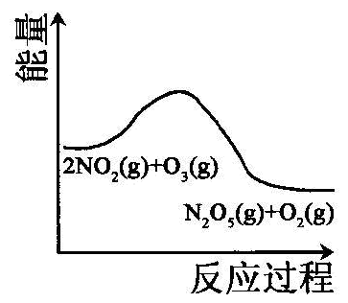 | 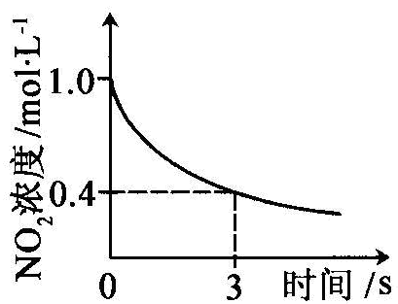 | 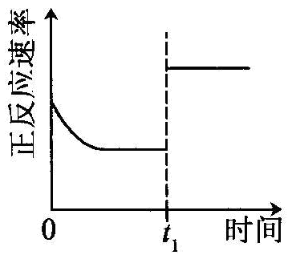 | 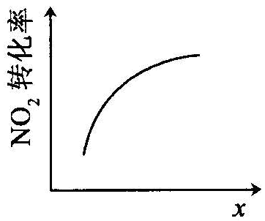
升高温度，平衡常数减小 | 0~3s内，反应速率为：v(NO2)=0.2mol·L-1 | t1时仅加入催化剂，平衡正向移动 | 到达平衡时，仅改变x，则x为c(O2)
二、非选择题：(共四道大题，共58分。按题目要求作答。解答题应写出必要的文字说明、方程式和重要演算步骤，只写出最后答案的不能得分。有数值计算的题，答案中必须明确写出数值和单位。
加热

催化剂
- （16分）已知2SO₂（g）十O₂（g） 2SO₃（g）反应过程的能量变化如图所示。请回答下列问题：
（1）1mol SO₂(g)氧化为1mol SO₃(g)放出的热量为99.00kJ·mol⁻¹,
写出该反应的热化学方程式 。
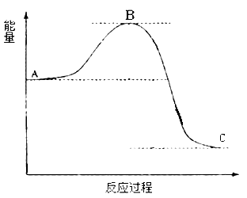
（2）①在图中标出该反应的活化能E和反应热△H；
②该反应通常用V₂O₅作催化剂，加V₂O₅会使图中B点升高还是降低，请在图中画图表示出来，并进行必要的标注。
（3）能够说明在恒温恒容条件下，上述反应已经达到化学平衡状态的是 。
A．容器中气体总压强不变 B．容器中混合气体的密度不变
C．每生成1mol SO₃的同时生成1molSO₂ D．SO₂、O₂、SO₃的物质的量之比为2∶1∶2
（4）在400℃，常压下，向体积为2L的密闭容器中充入2mol SO₂(g)和1.92mol O₂(g)，充分反应后，达平衡时测得还有0.04molL⁻¹ SO₂剩余,求该反应在平衡时O₂ 的转化率及SO₃的物质的量浓度（要求写出三段式计算过程）。

9、（14分）某一元弱酸(用HA表示)在水中的电离方程式是：HAH＋＋A－，回答下列问题：
(1)向溶液中加入适量NaA固体， 以上平衡将向________(填“正”、“逆”)反应方向移动，理由是 。
(2)若向溶液中加入适量NaCl溶液，以上平衡将向______(填“正”、“逆”)反应方向移动，溶液中c(A－)将________(填“增大”、“减小”或“不变”)，溶液中c(OH－)将________(填“增大”、“减小”或“不变”)。
(3)在25 ℃下，将a mol·L^{－1}的氨水与0.01 mol·L^{－1}的盐酸等体积混合，反应平衡时溶液中c(NH)＝c(Cl－)，则溶液显________性(填“酸”、“碱”或“中”)；用含a的代数式表示NH₃·H₂O的电离常数K_{b}＝ 。

10、（14分）氯元素（Cl）是最重要的“成盐元素”，主要以NaCl的形式存在于海水和陆地的盐矿中。食盐不仅是人体必需的物质，而且是重要的化工原料，从海水中提取氯并应用于工农业生产中的图示如下。
海水
粗盐
饱和NaCl溶液
烧碱和氢气、氯气
结晶
精制
电解

（1）粗盐中含有Ca²⁺、Mg²⁺、SO₄²⁻等杂质、精制后可得饱和NaCl溶液。精制时通常在溶液中依次加入的试剂及操作正确的是 ；
A．过量的BaCl₂ 过量NaOH 过量Na₂CO₃ 过滤 过量HCl
B．过量的NaOH 过量Na₂CO₃ 过量BaCl₂ 过滤 过量HCl
C．过量的BaCl₂ 过量Na₂CO₃ 过量NaOH 过滤 过量HCl
D．过量的NaOH 过量 BaCl₂ 过量Na₂CO₃ 过量HCl 过滤
写出加入盐酸后可能发生的化学反应的离子方程式 。
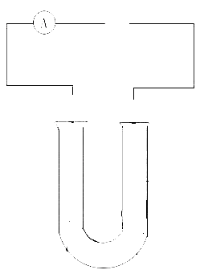
(2)工业上用电解饱和食盐水的方法制取烧碱和氢气、氯气。
下图是电解饱和食盐水装置的一部分，请将装置补充完整,
并标出阴阳极和通电时溶液中离子移动的方向。
阴极反应式为 ；
反应类型 （填氧化或还原反应）,
总电极反应式为 。
（3）在实验室中用浓盐酸与MnO₂共热可制取Cl₂。
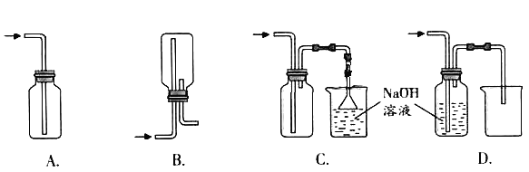
① 下列收集Cl₂的装置正确的是 ；

②检验是否有氯气生成可采用的方法是 ；
A．用干燥的蓝色石蕊试纸 B．用干燥的有色布条
C．用湿润的淀粉碘化钾试 D．将气体通入硝酸银溶液
③ 将制得的Cl₂与Ca(OH)₂充分反应，可制得漂粉精，写出反应的化学方程式 。
11、（14分）1923年以前，甲醇一般是用木材或其废料的分解蒸馏来生产的。现在工业上合成甲醇几乎全部采用一氧化碳或二氧化碳加压催化加氢的方法，工艺过程包括造气、合成净化、甲醇合成和粗甲醇精馏等工序。
已知甲醇制备的有关化学反应以及在不同温度下的化学反应平衡常数如下表所示：
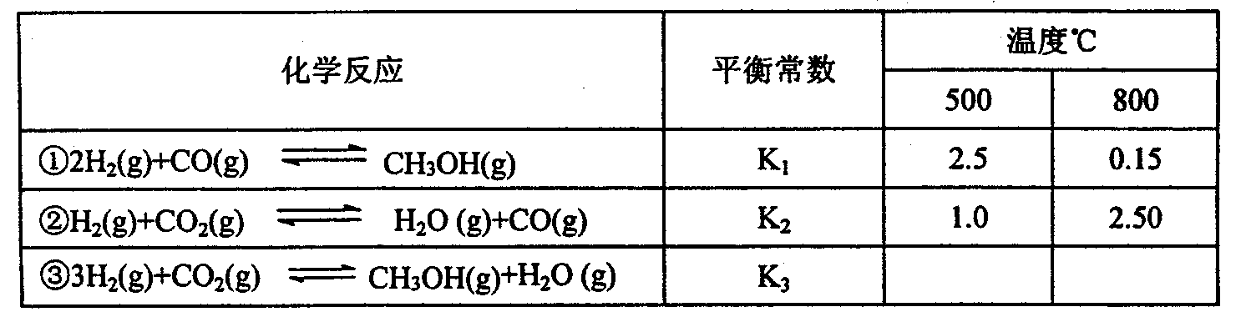
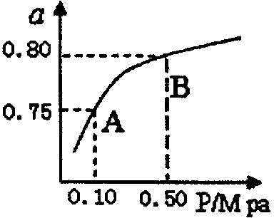
（1）反应②是____________（填“吸热”或“放热”）反应。
（2）某温度下反应①中H₂的平衡转化率（a）与体系总压强（P） 的关系如右图所示。则平衡状态由A变到B时，平衡常数K（A）_____K（B）（填“＞”、“＜”或“＝”）。
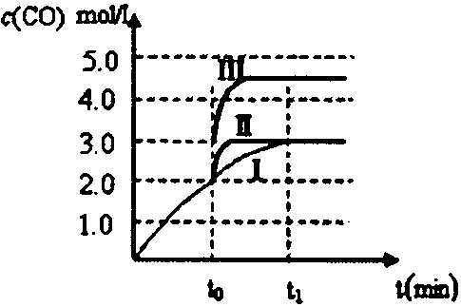
据反应①与②可推导出K₁、K₂与K₃之间的关系，则K₃＝_________（用K₁、K₂表示）。
（3）在3L容积可变的密闭容器中发生反应②，
已知c（CO）与反应时间t变化曲线Ⅰ如右图所示，
若在t₀时刻分别改变一个条件，则曲线Ⅰ可变为曲
线Ⅱ和曲线Ⅲ。当曲线Ⅰ变为曲线Ⅱ时，改变的条
件是 。当曲线Ⅰ变为曲线Ⅲ时，改变的条件是 。
（4）甲醇燃料电池有着广泛的用途，若采用铂为电极材料，两极上分别通入甲醇和氧气，以氢氧化钾溶液为电解质溶液，则该碱性燃料电池的负极反应式是_________________
；

化学答案
- 选择题（每小题6分，共42分）
1C 2A 3A 4D 5B 6D 7A
二、非选择题（四道大题，共58分）
8、(16分)
（1）2SO₂（g）十O₂（g）2SO₃（g） △H＝－198.00 kJ/mo1 (不写状态不给分，反应热符号错或单位错扣1分,共3分)
(2) ①② (活化能1分,反应热1分,加催化剂曲线1分,标注1分,共4分)
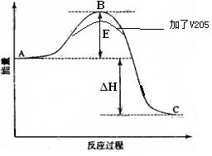

(3) AC (4分,选对一个得2分,选错一个扣2分,扣完为止,不出现负分)
(4)(共5分)
2SO₂（g）十 O₂（g） 2SO₃（g）
C始(mol/L) 2mol/2L =1mol/L 1.92mol/2L=0.96mol/L 0 (1分)
C转(mol/L) 0.96 0.48 0.96 (1分)
C平(mol/L) 0.04 0.48 0.96 (1分)
O₂ 的转化率=0.48/0.96 =50% (1分)
C (SO₃)_{平}= 0.96mol/L (1分)

9、 (14分)
(1)逆（2分） c(A－)增大，平衡向减小c(A－)的方向即逆反应方向移动（2分）
(2)正（2分） 减小（2分） 增大 （2分）
(3)中（2分） 10^{－9}/(a－0.01) mol·L^{－1} （2分）

10、(14分)
（1）AC (1分) H⁺+OH―= H₂O (1分)； 2H⁺ + CO₃^{2―} = H₂O +CO₂↑(1分)
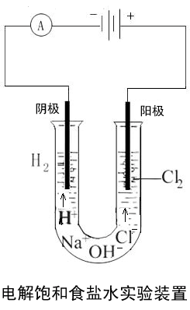
(2) （阴阳极1分，溶液及溶液中离子移动方向1分,共2分）

阴极:2H⁺+ 2e―=H₂↑(2分) 还原反应(1分)
2NaCl+2H₂O 2NaOH+H₂↑+Cl₂↑(条件、气体符号、配平有错合扣1分,物质有错没分,共2分)
(3) ①C (1分) ②CD (1分)
③2Cl₂+2Ca(OH)₂=CaCl₂+Ca(ClO)₂+2H₂O (2分)

11、（14分）
（1）吸热（2分） （2） = （2分） K₁·K₂ （2分）
（3）加入催化剂（2分）
将容器的体积(快速)压缩至2L（3分，仅答“加压”给1分）
（4）CH₃OH－6 e⁻＋8 OH⁻=CO₃²⁻＋6 H₂O （3分）

